A Kontrasztok Alapfokú Művészetoktatási Intézmény

szeretettel meghívja Önt és kedves családját a

VI. Kontrasztok Zenei Fesztivál rendezvényéhez kapcsolódó próbahangversenyére,

mely 2012. április 20-án, pénteken 18⁰⁰ órai kezdettel kerül megrendezésre az Árpád Fejedelem Gimnázium és Általános Iskola aulájában.

(7632 Pécs, Aidinger János u. 41.)

Műsor

Korcsoport-beosztás a VI. Kontrasztok Zenei Fesztiválon | I | 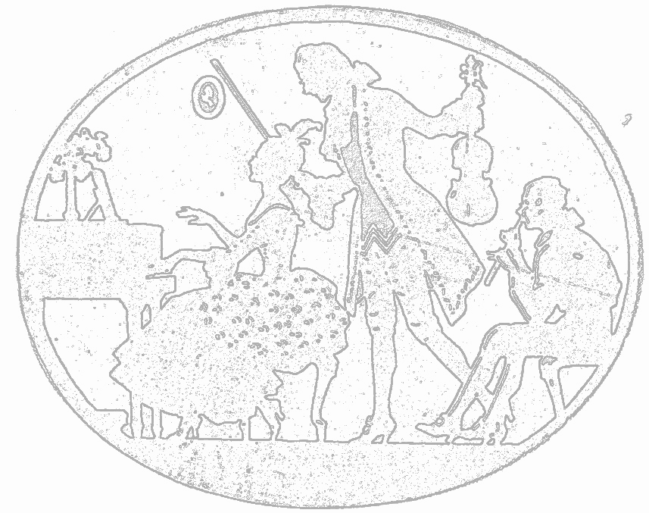  Horváth Hajnalka | Anonymus: Hajdútánc  Dlugoraj: Cantio Polonica | furulya
Korcsoport-beosztás a VI. Kontrasztok Zenei Fesztiválon | I | Köpösdi Zsófia | Hofe: Canarie  Egyszer egy királyfi | furulya
Korcsoport-beosztás a VI. Kontrasztok Zenei Fesztiválon | I | Selmeci Réka | Anonymus: Magyar tánc  Schubert: Keringő | furulya
Korcsoport-beosztás a VI. Kontrasztok Zenei Fesztiválon | I | Szilovics Bálint | Beethoven: Német tánc | klarinét
Korcsoport-beosztás a VI. Kontrasztok Zenei Fesztiválon | II | Baráth Mercédesz | Baklanova: Körtánc | fuvola
Korcsoport-beosztás a VI. Kontrasztok Zenei Fesztiválon | II | Selmeci Hanna | Tanaka: Bonne nuit Philippino | fuvola
Korcsoport-beosztás a VI. Kontrasztok Zenei Fesztiválon |  |  | Lippmann: Tanz der Harlekine
Korcsoport-beosztás a VI. Kontrasztok Zenei Fesztiválon | III | Andl-Beck Boróka | Csajkovszkij: Édes álmodozás  Grieg: keringő | zongora
Korcsoport-beosztás a VI. Kontrasztok Zenei Fesztiválon | III | Gulyás Gergő | KFT: Afrika | keyboard
Korcsoport-beosztás a VI. Kontrasztok Zenei Fesztiválon | III | Köpösdi Máté | Telemann: Andante | altfurulya
Korcsoport-beosztás a VI. Kontrasztok Zenei Fesztiválon | III | Lovász Dorina | Mozart: Allegretto | klarinét
Korcsoport-beosztás a VI. Kontrasztok Zenei Fesztiválon | III | Miklya Hanna | Popp: A fekete erdő virágai | fuvola
Korcsoport-beosztás a VI. Kontrasztok Zenei Fesztiválon | III | Vida Liliána | Popp: Valse Gracieuse | fuvola
Korcsoport-beosztás a VI. Kontrasztok Zenei Fesztiválon | III | Weimert Rajmund | Mancini: d-moll szonáta I II. tétel | furulya
Korcsoport-beosztás a VI. Kontrasztok Zenei Fesztiválon | IV | Révész Dóra | Chopin: a-moll keringő  Takács: Paprika Jancsi | zongora

Felkészítő tanárok:
Alexa Margó, Iván Katalin, Németh Ágnes,
Sánta Albert, Sárközy Zoltán, Szomora Lívia

